

**Benutzerhandbuch**

**Dot Pad 320 mit Dot Canvas verwenden**

**Dot Incorporation**

08507

146, Gasan Digital 1-ro, Geumcheon-gu, Seoul, Korea

Room 403 (Daeryung Techno Town 22nd)

Telefonnummer: +82) 2-864-1113

Fax: +82) 2-864-1989

E-Mail: inquiry@dotincorp.com

Homepage: www.dotincorp.com

## Inhaltsverzeichnis

Inhaltsverzeichnis 2

1. Einführung 3

1.1. Einführung in Dot Canvas 3

1.2. Systemanforderungen 3

2. Dot Canvas App verwenden 3

2.1. Einführung in die Dot Canvas App 3

2.2. Dot Canvas App starten 4

2.2.1. Dot Canvas App herunterladen 4

2.2.2. Konto erstellen 4

2.2.3. Anmelden 4

2.2.4. Vergessenen Benutzernamen/Passwort finden 4

2.2.5. Bildschirmlayout der Dot Canvas App 4

2.3. Dot Canvas App mit dem Dot Pad 320 verbinden 5

2.3.1. Fehlerbehebung bei Verbindungsproblemen 5

2.3.2. Verbindung zum Dot Pad 320 trennen 5

2.4. Funktionen der Dot Canvas App verwenden 6

2.4.1. Leinwand erstellen 6

2.4.2. Meine Zeichnungen 8

2.4.3. Dot Cloud 8

2.4.4. Einstellungen 8

2.4.5. Dot Pad 320 Tasten in der Dot Canvas App verwenden 9

3. Dot Canvas Web verwenden 11

3.1. Einführung in Dot Canvas Web 11

3.1.1. Bildschirmaufbau von Dot Canvas Web 11

3.2. Dot Canvas Web starten 11

3.3. Dot Canvas Web mit dem Dot Pad 320 verbinden 11

3.3.1. Fehlerbehebung bei Verbindungsproblemen 12

3.3.2. Verbindung zum Dot Pad 320 trennen 12

3.4. Funktionen von Dot Canvas Web verwenden 12

3.4.1. Leinwand erstellen 12

3.4.2. Dot Cloud 15

3.5. Firmware-Aktualisierung über Dot Support 16

## Einführung

### Einführung in Dot Canvas

Dot Canvas ist ein vielseitiges digitales Tool, das speziell für das Dot Pad 320 entwickelt wurde. Es bietet sowohl eine App als auch eine webbasierte Plattform, um taktile Grafiken und Braille-Texte zu erstellen, zu bearbeiten, zu speichern und zu teilen. Dot Canvas ist auf die Bedürfnisse sehbehinderter und blinder Nutzer zugeschnitten und ermöglicht die Entwicklung reichhaltiger, multisensorischer Inhalte. Dadurch können Benutzer taktile Informationen gestalten und interaktiv erleben, was Lernen, Kreativität und Zugänglichkeit erheblich verbessert.

Es bietet eine umfassende Lösung für die Erstellung und Verwaltung taktiler Inhalte und ist somit ein unverzichtbares Werkzeug für Nutzer, die die volle Leistungsfähigkeit des Dot Pad 320 in unterschiedlichen Kontexten ausschöpfen möchten – sei es in der Bildung, im Berufsleben oder bei persönlichen Projekten.

### Systemanforderungen

**Dot Canvas APP**

- Betriebssysteme: iOS/iPadOS

- Download: Im Apple App Store verfügbar, suchen Sie nach „Dot Canvas“.

*※ Für ein optimales Zeichenerlebnis wird die Verwendung der App mit einem iPad empfohlen.*

**Dot Canvas Web**

- Hardwareanforderungen: Bluetooth-fähiger PC

*※ Dot Canvas Web ist für die Verwendung mit dem Chrome-Browser optimiert.*

## Dot Canvas App verwenden

### Einführung in die Dot Canvas App

Die Dot Canvas App ist eine iPhone/iPad-Anwendung, die in Verbindung mit dem Dot Pad 320 verwendet wird. Sie ermöglicht es Benutzern, taktile Informationen wie Punkte, Linien, Formen, Bilder und Texte zu erstellen und anzuzeigen.

Diese App wurde speziell für sehbehinderte und blinde Nutzer entwickelt und erlaubt es ihnen, eigene taktile Grafikinhalte zu entwerfen und anzupassen. Benutzer können ihre Werke einfach in „Meine Zeichnung“ oder „Persönlicher Speicher“ ablegen oder im „Öffentlichen Speicher“ teilen. Die taktilen Grafiken, unabhängig davon, ob sie gespeichert oder geteilt wurden, können problemlos auf dem verbundenen Dot Pad 320 abgerufen und angezeigt werden.

### Dot Canvas App starten

#### Dot Canvas App herunterladen

Suchen Sie im Apple App Store nach „Dot Canvas“ und laden Sie die App herunter.

Dot Canvas App icon
 Dot Canvas App

*※ Die Dot Canvas App ist eine von Dot Incorporation entwickelte Anwendung*

#### Konto erstellen

Dot Canvas ist als App und Website verfügbar. Benutzer können ein Konto erstellen, um auf beide Versionen zuzugreifen und die gleichen taktilen grafischen Inhalte zu erleben, die in ihrem persönlichen Laufwerk gespeichert sind. Die Kontoregistrierung ist sowohl über die App als auch über die Website möglich. Die Kontoregistrierung über die Dot Canvas App wird wie folgt durchgeführt:

* Wählen Sie nach dem Start der Dot Canvas App die Schaltfläche [Konto erstellen].
* Geben Sie auf der Seite „Neues Konto erstellen“ die erforderlichen Informationen ein.
* Geben Sie den Bestätigungscode ein, der Ihnen per E-Mail zugeschickt wurde.
* Schließen Sie die Kontoregistrierung ab, nachdem Sie die erforderlichen zusätzlichen Informationen eingegeben haben.

#### Anmelden

Nach Abschluss der Kontoregistrierung können Sie sich bei der Dot Canvas App anmelden, indem Sie Ihren registrierten Benutzernamen und Ihr Passwort eingeben..

* Wenn die Dot Canvas App gestartet wird, erscheint der Anmeldebildschirm und das Eingabefenster für den Benutzernamen ist fokussiert.
* Geben Sie Ihren Benutzernamen und das von Ihnen erstellte Passwort ein und wählen Sie die Schaltfläche „Anmelden“, um zum Hauptbildschirm zu gelangen.

*※ Wenn Sie Ihren Benutzernamen und Ihr Passwort eingeben und die Schaltfläche „ID speichern“ auswählen, werden die eingegebenen Benutzerdaten bei der erneuten Anmeldung beibehalten.*

#### Vergessenen Benutzernamen/Passwort finden

Falls Sie Ihren Benutzernamen oder Ihr Passwort vergessen haben, können Sie Ihr Passwort wie folgt zurücksetzen:

* Wenn Sie Ihren Benutzernamen vergessen haben, klicken Sie auf die Schaltfläche „Benutzernamen vergessen?“ und geben Sie Ihren Namen und Ihre registrierte E-Mail-Adresse ein.
* Wenn Sie Ihr Passwort vergessen haben, klicken Sie auf die Schaltfläche „Passwort vergessen?“ und geben Sie Ihren Benutzernamen ein.
* Überprüfen Sie den Bestätigungscode, der an die registrierte E-Mail-Adresse gesendet wurde, und geben Sie ihn ein.
* Überprüfen Sie den Benutzernamen oder setzen Sie Ihr Passwort mit einem neuen zurück.

#### Bildschirmlayout der Dot Canvas App

Der Hauptbildschirm der Dot Canvas App besteht aus den folgenden Abschnitten::

1. Leinwand erstellen

* Erstellen und bearbeiten Sie den taktilen grafischen Inhalt mit verschiedenen Zeichenwerkzeugen.
* Während Sie in der Dot Canvas App zeichnen, wird der Inhalt automatisch in Echtzeit auf dem Dot Pad 320 angezeigt.

1. Meine Zeichnung

* Speichern Sie die von Ihnen erstellten Inhalte direkt auf Ihrem Gerät.
* In „Meine Zeichnung“ gespeicherte Inhalte können ohne Internetverbindung auf dem Dot Pad 320 ausgedruckt werden.

1. Dot Cloud

* Dot Cloud ist ein Cloud-Speicherdienst, mit dem Sie Ihre Inhalte in einer mit dem Internet verbundenen Umgebung speichern und darauf zugreifen können.
* Sie können die von Ihnen erstellten Inhalte in Ihrem persönlichen Laufwerk speichern oder sie im öffentlichen Laufwerk freigeben.

1. Einstellungen

* Verbinden oder trennen Sie das Dot Pad 320.
* Wählen Sie die Braille-Sprache aus, die auf 20 Zellen des Dot Pad 320 angezeigt werden soll.

1. Profil

* Den registrierten Namen und Benutzernamen des Benutzers anzeigen.
* Von Dot Canvas App abmelden.

### Dot Canvas App mit dem Dot Pad 320 verbinden

Nach dem Sie sich in die Dot Canvas App angemeldet haben, gelangen Sie zum Hauptbildschirm. Benutzer können die Dot Canvas App über Bluetooth mit dem Dot Pad 320 verbinden. Um das Dot Pad 320 zu verbinden, befolgen Sie bitte die folgenden Schritte:

* Gehen Sie auf dem Hauptbildschirm zu [Einstellungen] > [Verbinden]
* Wählen Sie die Bluetooth-Nummer des Dot Pad 320 aus, mit dem Sie eine Verbindung herstellen möchten.
* Wenn die Verbindung erfolgreich hergestellt wurde, vibriert das Dot Pad 320 zweimal.

#### Fehlerbehebung bei Verbindungsproblemen

Wenn das Dot Pad 320, das Sie verbinden möchten, nicht in der Verbindungsliste angezeigt wird, überprüfen Sie bitte die folgenden drei Punkte:

1. Vergewissern Sie sich, dass das Dot Pad 320 eingeschaltet ist.

: Wenn das Dot Pad 320 ausgeschaltet ist, schalten Sie es ein und wählen Sie die Schaltfläche [Aktualisieren] in der Verbindungsliste.

1. Stellen Sie sicher, dass die Bluetooth-Funktion des Geräts, auf dem die Dot Canva App läuft, eingeschaltet ist.

: Wenn die Bluetooth-Funktion des Geräts ausgeschaltet ist, schalten Sie sie bitte ein und wählen Sie die Schaltfläche [Aktualisieren] in der Verbindungsliste.

1. Überprüfen Sie, ob VoiceOver mit dem Dot Pad 320 gekoppelt ist.   
   : Wenn das Dot Pad 320 mit dem VoiceOver-Braille-Display gekoppelt ist, trennen Sie das Dot Pad 320 bitte in der folgenden Reihenfolge vom VoiceOver-Braille-Display.

* Apple [Einstellungen] > [Bedienungshilfen] > [VoiceOver] > [Braille]

※ *Sie können zu [Einstellungen] > [Bedienungshilfen] > [VoiceOver] gehen, indem Sie die Schaltfläche „Apple-Einstellungen“ im Pop-up-Fenster auswählen..*

* Fokussieren Sie das verbundene Dot Pad 320 am unteren Bildschirmrand und wischen Sie nach oben, um zu „Weitere Informationen“ zu gelangen.
* Wählen Sie [Dieses Gerät vergessen], um die Verbindung zum Dot Pad 320 zu trennen.

#### Verbindung zum Dot Pad 320 trennen

Um das aktuell verbundene Dot Pad 320 zu trennen, führen Sie bitte die folgenden Schritte aus:

* Vom Hauptbildschirm der Dot Canvas-App aus gehen Sie zu [Einstellungen]
* Wählen Sie die Schaltfläche [Verbinden]
* Die Trennung wird durch zweimaliges Vibrieren des Dot Pad 320 bestätigt.

### Funktionen der Dot Canvas App verwenden

#### Leinwand erstellen

Mit verschiedenen Zeichenwerkzeugen können Benutzer Bilder durch das Zeichnen von Formen frei gestalten und Textbeschreibungen hinzufügen. Die mit der Dot Canvas App erstellten Grafiken werden auf dem 300-Zellen-Bereich des Dot Pad 320 als taktile Grafiken angezeigt, während die Textbeschreibungen in Brailleschrift auf dem 20-Zellen-Bereich des Dot Pad 320 dargestellt werden.

Das Layout des "Leinwand erstellen" Bildschirms sieht wie folgt aus:

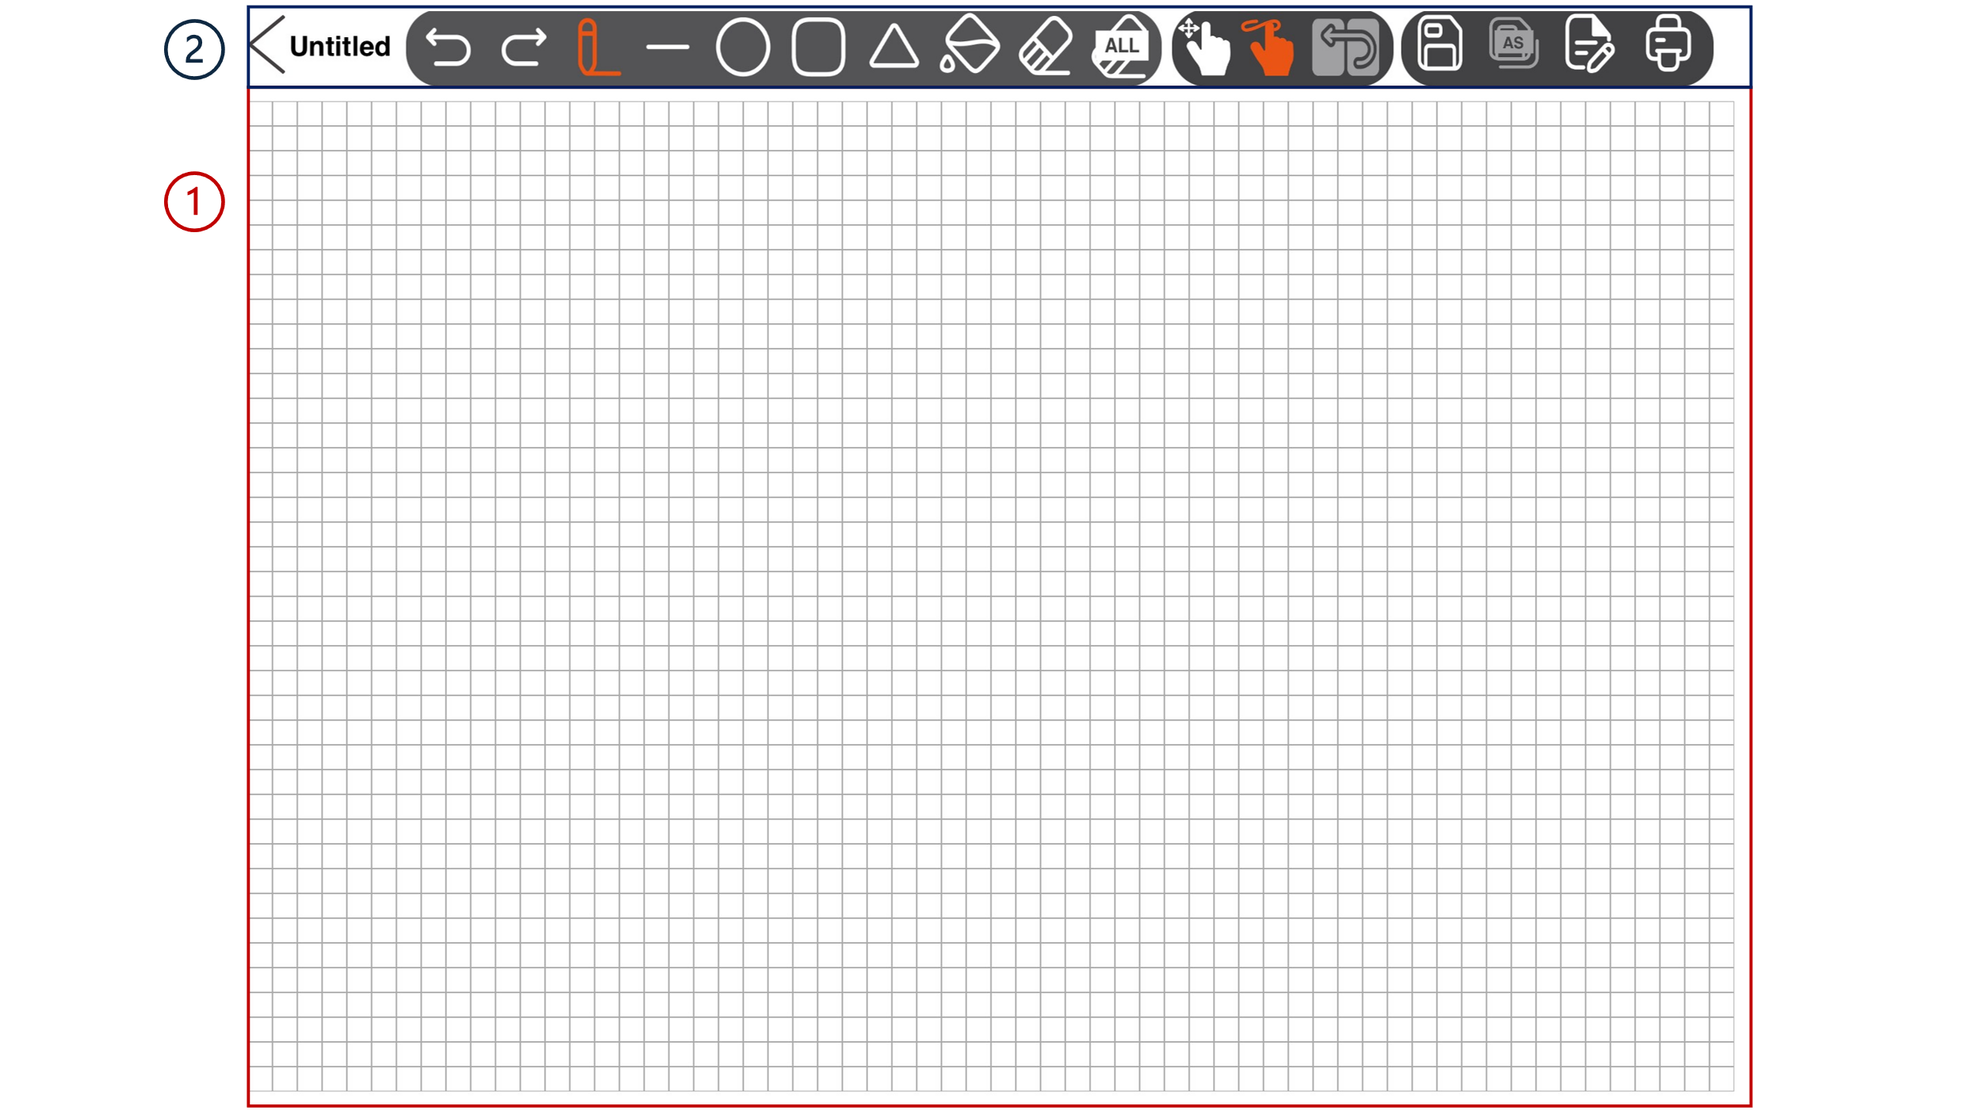

1. Leinwand: Die Leinwand nimmt den größten Bereich des Bildschirms ein und ist der Ort, an dem Benutzer taktile Inhalte durch Berührung zeichnen können.
2. Zeichenmenüleiste: Befindet sich am oberen Bildschirmrand und enthält eine Reihe verschiedener Zeichenwerkzeuge, die zum Erstellen und Ändern von taktilen Inhalten verwendet werden können.

Tabelle 1 Dot Canvas App Zeichenwerkzeuge

|  |  |  |  |
| --- | --- | --- | --- |
| Zurück icon. | **Zurück**  Verlassen Sie den Bildschirm „Leinwand erstellen“ und kehren Sie zum Hauptbildschirm zurück.  Wenn Sie während der Erstellung taktiler Grafiken auf die Schaltfläche „Zurück“ klicken, werden Sie in einem Warnfenster aufgefordert, Ihren Fortschritt zu speichern. Wenn Sie [Nein] auswählen, wird das Fenster geschlossen. Wenn Sie [Speichern] auswählen, können Sie der Datei einen Namen geben und einen Speicherort auswählen. Die Datei wird je nach Ihrer Auswahl entweder unter „Meine Zeichnungen“ oder „Dot Drive“ gespeichert. | Dateiname icon. | **Dateiname**  Dateiname, an dem Sie arbeiten. |
| Rückgängig/Wiederherstellen icon. | **Rückgängig/Wiederherstellen**  Die letzte Arbeit rückgängig machen oder wiederherstellen. | Stift icon | **Stift**  Zeichnen Sie frei, so wie Sie mit einem Stift zeichnen würden. |
| Linie icon. | **Linie**  Wählen Sie die gewünschte Länge aus und passen Sie sie an, indem Sie mit einem Finger auf dem Bildschirm eine Linie zeichnen. | Quadrat/Rechteck icon. | **Quadrat/Rechteck**  Wählen Sie die gewünschte Größe aus und passen Sie sie mit einem Finger auf dem Bildschirm an, um einen Quadrat oder Rechteck zu zeichnen. |
| Kreis icon. | **Kreis**  Wählen Sie die gewünschte Größe aus und passen Sie sie mit einem Finger auf dem Bildschirm an, um einen Kreis zu zeichnen. | Dreieck icon. | **Dreieck**  Wählen Sie die gewünschte Größe aus und passen Sie sie mit einem Finger auf dem Bildschirm an, um ein rechtwinkliges Dreieck zu zeichnen. |
| Füllen icon. | **Füllen**  Füllen Sie einen Bereich, der durch Linien begrenzt ist, der mit Punkten geschwärzt werden sollen. | Radiergummi icon. | **Radiergummi**  Löschen Sie einen Bereich, den Sie löschen möchten. |
| Alles löschen icon. | **Alles löschen**  Löschen Sie alles auf der Leinwand auf einmal. | Speichern icon. | **Speichern**  Speichern Sie Ihre Arbeit, indem Sie auf die Schaltfläche „Speichern“ klicken. Daraufhin wird ein Pop-up-Fenster geöffnet, in dem Sie einen Speicherort auswählen können. Die Datei wird in „Meine Zeichnungen“ oder „Dot Drive“ gespeichert, nachdem Sie den Speicherort ausgewählt und einen Dateinamen eingegeben haben. |
| Leinwand-Navigationsmodus icon. | **Leinwand-Navigationsmodus**  In diesem Modus können Benutzer die Position ihrer Finger auf dem Bildschirm erkunden, bevor sie mit dem Zeichnen beginnen. | Zeichenmodus icon, | **Zeichenmodus**  In diesem Modus können Benutzer auf der Leinwand zeichnen. |
| Menü-Navigationsmodus icon. | **Menü-Navigationsmodus**  Dieser Modus wird zum Navigieren und Auswählen von Zeichenwerkzeugen in der Dot Canvas App verwendet. | Speichern als Icon. | **Speichern als**  Wenn Sie eine vorhandene gespeicherte Datei ändern, können Sie den Dateinamen ändern und die Datei speichern. |
| Seiten Icon. | **Seiten**  • Es wird ein Pop-up-Fenster angezeigt, in dem Sie eine Seite erstellen oder löschen und eine Seitenbeschreibung hinzufügen können.  • Am unteren Rand des Pop-up-Fensters werden Pfeiltasten und die aktuellen Seitendetails für die Navigation angezeigt.  • Wenn Sie eine Seitenbeschreibung einfügen, wird diese automatisch gespeichert und nach dem Schließen des Pop-up-Fensters in die 20-Zellen-Anzeige des Dot Pad 320 übersetzt. | Drucken Icon. | **Drucken**  Druckt das Bild, an dem Sie gearbeitet haben, auf den Dot Pad 320. |

#### Meine Zeichnungen

Mit der Dot Canvas App können Benutzer taktile grafische Inhalte erstellen oder ändern und im internen Speicher ihres Geräts speichern. Im Abschnitt „Meine Zeichnung“ können Benutzer eine Liste der intern gespeicherten Dateien anzeigen. Wenn viele Dateien gespeichert sind, können Benutzer über die Suchleiste bestimmte Dateien schnell finden, indem sie den Dateinamen eingeben. Jede Datei enthält den Dateinamen und das Erstellungsdatum.

Bei der Auswahl des Dateinamens wird ein Kontextmenü angezeigt und das erste Bild der Datei wird auf dem Dot Pad 320 angezeigt. Das Kontextmenü enthält folgende Komponenten:

* Öffnen: Führt die ausgewählte Datei aus. Wenn die Datei ausgeführt wird, werden das Bild auf der ersten Seite und die Beschreibung des Bildes auf dem Dot Pad 320 angezeigt. Benutzer können zur vorherigen/nächsten Seite wechseln und das Bild und die Beschreibung ändern, indem sie auf die Schaltfläche [Bearbeiten] klicken.
* Löschen: Löscht die ausgewählte Datei.
* Umbenennen: Ändern Sie den Namen der gespeicherten Datei.
* Beenden: Beenden Sie das Kontextmenü.

#### Dot Cloud

Benutzer können ihre persönlichen Inhalte speichern und verschiedene öffentliche Inhalte über die Dot-Cloud öffnen, einen cloudbasierten Online-Speicherdienst für taktile grafische Inhalte, der von Dot Inc. bereitgestellt wird.

1. Persönlicher Speicher
   * Benutzer können taktile grafische Inhalte, die in der Dot Canvas App erstellt wurden, auf ihren persönlichen Speicherplatz hochladen. Dieser Cloud-basierte persönliche Speicherplatz ermöglicht den uneingeschränkten Zugriff auf Inhalte über mehrere Geräte hinweg.
2. Öffentlicher Speicher
   * Benutzer können verschiedene gemeinsam genutzte taktile grafische Inhalte erkunden, die nach Themen geordnet sind, und ihre eigenen Zeichnungen für andere auf dem öffentlichen Speicher freigeben.

#### Einstellungen

Richten Sie die Verbindung zum Dot Pad 320 ein oder wählen Sie eine von der Dot Canvas App unterstützte Braille-Sprache aus.

1. Verbinden oder trennen Sie die Dot Canvas App mit dem Dot Pad 320
2. Wählen Sie die Braille-Sprache aus

* Wählen Sie die Braille-Sprache aus, die auf dem 20-Zellen-Display des Dot Pad 320 angezeigt werden soll.
* Die Braille-Sprache muss mit der Eingabesprache übereinstimmen.
* Die 23 Braille-Sprachen, die derzeit von der Dot Canvas App unterstützt werden, sind:

Koreanisch, Englisch, Chinesisch, Japanisch, Vietnamesisch, Thailändisch, Arabisch, Französisch, Italienisch, Spanisch, Katalanisch, Deutsch, Tschechisch, Polnisch, Norwegisch, Russisch, Portugiesisch, Dänisch, Griechisch, Schwedisch, Finnisch, Kasachisch, Khmer.

#### Dot Pad 320 Tasten in der Dot Canvas App verwenden

1. Navigieren auf dem 20-Zellen-Textdisplay des Dot Pad 320

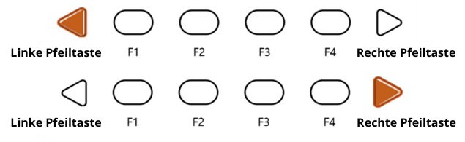

* Wenn der Inhalt im 20-Zellen-Textbereich zu lang wird, können Benutzer mithilfe der Pfeiltasten durch den Inhalt navigieren.
* Rechte Pfeiltaste: Zur nächsten Zeile (20 Zellen) wechseln
* Linke Pfeiltaste: Zur vorherigen Zeile (20 Zellen) wechseln

1. Navigation durch die 300-Zellen-Grafik und das Mehrzeilen-Display auf dem Dot Pad 320

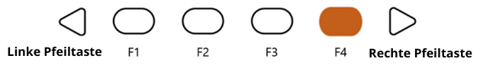

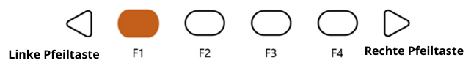

* Wenn der Inhalt im 300-Zellen-Grafik-/Mehrzeilenbereich zu lang wird, können Benutzer mithilfe der Tasten F1 und F4 durch den Inhalt navigieren.
* F4-Taste: Zur nächsten Seite (300 Zellen) wechseln
* F1-Taste: Zur vorherigen Seite (300 Zellen) wechseln

1. Dot Pad 320 Tastenkürzel für Zeichenwerkzeuge

Wenn das Dot Pad 320 mit der Dot Canvas-App verbunden ist, können Benutzer verschiedene Funktionen einfach über die Tasten des Dot Pad 320 nutzen.

* Stiftwerkzeug auswählen

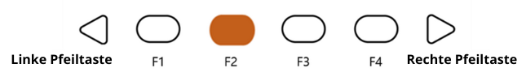

Auf der Seite Leinwand erstellen können Sie durch Drücken der Taste F2 das Stiftwerkzeug unter den Zeichenwerkzeugen auswählen.

* Rückgängig machen

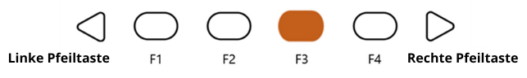

Benutzer können ihre Zeichnung mit der Taste F3 rückgängig machen. Wenn ein sehbehinderter Benutzer versehentlich eine falsche Linie zeichnet, kann er seinen letzten Strich einfach rückgängig machen und neu zeichnen.

* Neue Seite hinzufügen

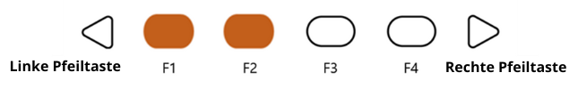

Benutzer können F1 und F2 gleichzeitig drücken, um eine neue Seite zur Arbeitsfläche hinzuzufügen. Benutzer können zur nächsten Seite wechseln, indem sie die Tasten F1 und F4 drücken.

* Aktuelle Seite löschen

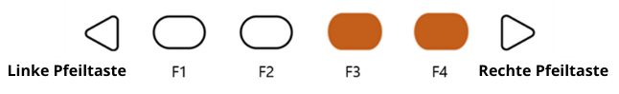

Benutzer können ihre aktuelle Arbeitsfläche löschen, indem sie die Tasten F3 und F4 gleichzeitig drücken. Nach dem Löschen der Seite können Benutzer Seiten mit den Tasten F1 und F4 verschieben.

* Leinwandmodus ändern

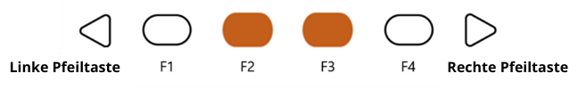

Als benutzerfreundliche Anwendung bietet Dot Canvas einen Modus, der es sehbehinderten Benutzern ermöglicht, auf einfache Weise zu zeichnen und die Werkzeuge zu verwenden. Benutzer können F2 und F3 gleichzeitig drücken, um den Modus zu ändern.

*※ Arten des Leinwandmodus*

1. Leinwand-Navigationsmodus

: Benutzer können die Position ihres Fingers bestimmen, bevor sie auf dem iPad zeichnen.

Wenn sie den Bildschirm des iPads im Navigationsmodus berühren, zeigt das Dot Pad 320 die

Position des Fingers mit einem Fadenkreuz an. Wenn der Finger an einer bestimmten

Position stoppt, beginnt der Cursor zu blinken.

1. Zeichenmodus

: Nachdem Sie sich entschieden haben, die Zeichnung mit dem Navigationsmodus zu beginnen, können Benutzer mit dem Zeichenmodus beginnen, indem sie gleichzeitig F2 und F3 drücken.

1. Menü-Navigationsmodus

: Im Menü-Navigationsmodus können Benutzer das Menü des Zeichenwerkzeugs oben auf der Leinwand verschieben. Wenn der Modus auf Menü-Navigationsmodus eingestellt ist, wird die Leinwand deaktiviert und die Benutzer können nicht auf der Leinwand zeichnen, selbst wenn sie auf den Leinwandbereich tippen.

## Dot Canvas Web verwenden

### Einführung in Dot Canvas Web

Dot Canvas Web ist die webbasierte Version des Tools zur Erstellung taktiler Grafiken, das speziell für das Dot Pad 320 optimiert wurde. Damit können Benutzer digitale taktile Grafiken erstellen, speichern und teilen. Mit benutzerfreundlichen Werkzeugen können Nutzer mühelos ihre eigenen taktilen Inhalte gestalten, bearbeiten und speichern, um diese für individuelle Zwecke zu nutzen – sei es für Bildungsprojekte, kreative Vorhaben oder andere Anwendungen.

Benutzer haben die Möglichkeit, Bilddateien auf Dot Canvas Web hochzuladen, die automatisch in taktile Grafiken umgewandelt werden. Mit dem Braille-Übersetzer von Dot können Texte in Echtzeit auf dem Dot Pad 320 in Braille-Schrift ausgegeben werden. Zudem ermöglicht Dot Canvas Web die gleichzeitige Verbindung und Anzeige mehrerer Einheiten des Dot Pad 320.

※ *Dot Canvas Web ist nur mit einem PC verfügbar, der Bluetooth unterstützt.*

#### Bildschirmaufbau von Dot Canvas Web

Das Bildschirmlayout von Dot Canvas Web sieht wie folgt aus.

1. Dot Canvas

* Erstellen oder bearbeiten Sie taktile Grafiken mit verschiedenen Zeichen-/Bearbeitungswerkzeugen.
* Drucken Sie die erstellten Inhalte auf dem Dot Pad 320 aus.

1. Dot Cloud

* Laden Sie die von Ihnen erstellte taktile Grafik auf Ihren persönlichen Speicher hoch und speichern Sie sie dort.
* Sie können Ihre Inhalte aus dem persönlichen Speicher im öffentlichen Speicher freigeben. Im öffentlichen Speicher können Sie auf freigegebene Inhalte anderer zugreifen, diese bearbeiten und im persönlichen Speicher speichern.
* Drucken Sie die aus Ihrem persönlichen Speicher und dem öffentlichen Speicher hochgeladenen Inhalte auf dem Dot Pad 320 aus.

1. Dot Support

* Aktualisieren Sie die Firmware Ihres Dot Pad 320 auf die neueste Version.
* Senden Sie eine Anfrage oder hinterlassen Sie eine Bewertung.

### Dot Canvas Web starten

* Gehen Sie zu [apps-dotincorp.com](https://apps-dotincorp.com/).
* Erstellen Sie ein Konto, indem Sie sich registrieren und bei Dot Canvas Web anmelden.

*※ Dot Canvas (Web) und Dot Canvas (App) nutzen dasselbe Konto*

*※ Chrome ist der empfohlene Browser.*

* Wenn Sie Ihren Benutzernamen oder Ihr Passwort vergessen haben, verwenden Sie die Methode zur Überprüfung des E-Mail-Adresscodes, um Ihren Benutzernamen zu finden oder Ihr Passwort zurückzusetzen.

### Dot Canvas Web mit dem Dot Pad 320 verbinden

Um das Dot Pad 320 mit Dot Canvas Web zu verbinden, gehen Sie folgendermaßen vor:

1. Öffnen Sie Dot Canvas und klicken Sie auf das Symbol [Dot Pad] in der oberen rechten Ecke des Bildschirms.
2. Klicken Sie auf [Gerät suchen], um nach Dot Pad 320 Geräten in der Nähe zu suchen.
3. Wählen Sie Ihr gewünschtes Dot Pad 320 aus der Liste aus und klicken Sie unten auf [Koppeln].
4. Wenn Sie mehrere Geräte anschließen möchten, wiederholen Sie die Schritte.

Wenn das Dot Pad 320 erfolgreich verbunden ist, vibriert das Dot Pad 320 zweimal.

#### Fehlerbehebung bei Verbindungsproblemen

Wenn das Dot Pad 320, das Sie anschließen möchten, nicht in der Liste der verfügbaren Geräte aufgeführt ist, überprüfen Sie bitte Folgendes.

1. Prüfen Sie den Stromstatus des Dot Pad 320:

* Wenn das Dot Pad 320 ausgeschaltet ist, schalten Sie es ein und klicken Sie auf [Suchen].

1. Prüfen Sie den Bluetooth-Status des PCs:

* Wenn das Bluetooth des Geräts ausgeschaltet ist, schalten Sie Bluetooth ein und klicken Sie auf [Suchen].

1. Prüfen Sie, ob das Dot Pad 320 mit iOS VoiceOver verbunden ist. Wenn es mit VoiceOver gekoppelt ist, folgen Sie den nachstehenden Schritten und heben Sie die Kopplung des Geräts auf:

* Apple [Einstellungen] > [Eingabehilfen] > [VoiceOver] > [Braille]
* Scrollen Sie ganz nach unten und wählen Sie das verbundene Dot Pad 320 aus und gehen Sie zu [Weitere Informationen].
* Klicken Sie auf [Dieses Gerät vergessen] und heben Sie die Kopplung des Dot Pad 320 auf.

#### Verbindung zum Dot Pad 320 trennen

Rufen Sie den Popup-Bildschirm Dot Pad 320 Verbindung auf und wählen Sie [Trennen]. Die Verbindung zum Dot Pad 320 wird mit zwei langen Vibrationen getrennt.

### Funktionen von Dot Canvas Web verwenden

#### Leinwand erstellen

Mit verschiedenen Zeichen-/Bearbeitungswerkzeugen können Sie beliebige Formen und Bilder erstellen und mehrzeiligen Braille-Text einfügen. Das Layout des Dot Canvas-Bildschirms ist wie folgt:

1. Oben rechts

* Profil: Benutzer können das Profil des Kontos überprüfen, das Dot Pad 320 verbinden/trennen und sich bei dem Konto an-/abmelden.
* Sprache: Sie können zwischen den angebotenen Sprachen auswählen.
* Braille: Sie können zwischen den angebotenen Sprachen auswählen.

1. Dateiverwaltungsmenü:

* Neu: Es wird eine neue Leinwand erstellt, auf der der Benutzer neue Zeichnungen erstellen kann.
* Öffnen: Der Benutzer kann den Inhalt von seinem persönlichen oder öffentlichen Laufwerk aus öffnen.
* Hinzufügen: Benutzer können taktile Bilddateien im DTMs-Format hinzufügen.

*※ DTMs ist ein Dateiformat, das vom Dot Pad 320 unterstützt wird.*

* Exportieren: Benutzer können die aktuell erstellte Leinwand als DTMs-Datei speichern.
* Speichern: Benutzer können die aktuelle Leinwand auf dem Dot Drive speichern.
* Speichern unter: Benutzer können die aktuelle Leinwand unter einem anderen Dateinamen auf dem Dot Drive speichern.
* Dateiname: Es wird der aktuelle Dateiname der Leinwand angezeigt. Wenn es keinen Dateinamen gibt, wird er als „Unbenannt“ angezeigt.

1. Menü Zeichnen/Bearbeiten

* Es befindet sich auf der linken Seite des Dot Canvas Web-Bildschirms.
* Es wird verwendet, um taktile Grafiken auf der Leinwand zu erstellen oder zu bearbeiten.
* Die Menüs zum Zeichnen/Bearbeiten sind wie folgt:

Tabelle 2 Dot Canvas Web-Zeichenwerkzeuge

|  |  |  |  |
| --- | --- | --- | --- |
| Rückgängig/Wiederherstellen icon. | **Rückgängig/Wiederherstellen**  Die letzte Arbeit rückgängig machen oder wiederherstellen | Stiftgröße icon. | **Stiftgröße**  Wählen Sie die Dicke des Stiftes |
| Stift icon. | **Stift**  Frei zeichnen | Vertikaler Spiegelstift icon. | **Vertikaler Spiegelstift**  Zeichnen Sie ein symmetrisches Bild |
| Verschieben icon. | **Verschieben**  Erkennen und Verschieben Sie Bilder auf der aktuellen  Seite als ein Objekt | Farbeimer icon. | **Farbeimer**  • Füllen Sie den ausgewählten Bereich aus  • Wird für geschlossene Formen und Linien verwendet |
| Radiergummi icon. | **Radiergummi**  • Löschen Sie den Bereich, den Sie ändern möchten  • Die Größe des Radiergummis ist proportional zu der des Stiftes. | Löschen icon. | **Löschen**  Alles von der aktuellen Seite löschen |
| Linie icon. | **Linie**  • Zeichnen Sie gerade Linien, diagonale Linien, usw.  • Drücken Sie die [Umschalttaste], während Sie mit diesem Werkzeug zeichnen, um eine gerade Linie zu erstellen | Quadrat/Rechteck icon. | **Quadrat/Rechteck**  • Zeichnen Sie Quadrate/Rechtecke  • Drücken Sie die [Umschalttaste] und ziehen Sie, um ein Quadrat zu erstellen. |
| Kreis icon. | **Kreis**  • Kreise/Ovale zeichnen  • Drücken Sie die [Umschalttaste] und ziehen Sie, um einen perfekten Kreis zu erstellen | Dreieck icon. | **Dreieck**  • Zeichnen Sie Dreiecke, rechtwinklige Dreiecke, usw.  • Drücken Sie die [Umschalttaste] und ziehen Sie, um ein spitzwinkliges Dreieck zu erstellen. |
| Textfeld icon. | **Textfeld**  Erstellt ein Textfeld innerhalb des Grafikbereichs und übersetzt den darin enthaltenen Text in Brailleschrift | Bild icon. | **Bild**  • Konvertiert automatisch taktile Grafiken, indem es gespeicherte Bilddateien einliest und den minimalen und maximalen Wert einstellt.  • Klicken Sie auf [Einfügen], um das Bild in eine taktile Grafik auf der Leinwand umzuwandeln |
| Vorlagen icon. | **Vorlagen**  Ein Verzeichnis, das eine Vielzahl von Formen an einem Ort organisiert | Multi-Braille icon. | **Multi-Braille**  Ermöglicht die Erstellung mehrzeiliger Braille-Schrift durch Tippen oder durch Importieren von PDF-Dateien und deren Konvertierung in mehrzeilige Braille-Schrift |
| Rechteckige Auswahl icon. | **Rechteckige Auswahl**  Verwenden Sie Tastenkombinationen zum Kopieren, Ausschneiden und Einfügen oder zum Löschen des ausgewählten Bereichs innerhalb der Auswahl | Lasso Auswahl icon. | **Lasso Auswahl**  Verwenden Sie Tastenkombinationen zum Kopieren, Ausschneiden und Einfügen sowie zum Löschen des ausgewählten Bereichs im Lasso-Werkzeug |
| Taktile Buchstaben icon. | **Taktile Buchstaben**  Konvertiert getippten Text in taktile grafische Darstellungen der Buchstaben |  |  |

Tabelle 3 Dot Canvas App Zeichentools Tastenkürzel

|  |  |  |  |
| --- | --- | --- | --- |
| **Tasten** | **Bearbeitungstool** | **Tasten** | **Bearbeitungstool** |
| Obere Leiste | | | |
| Ctrl+O | Öffnen | Ctrl+S | Speichern |
| Ctrl+Shift+S | Speichern unter |  |  |
| Seitenbeschreibung | | | |
| Alt+P | Drucken |  |  |
| Mehrseitig | | | |
| Ctrl+G | Raster ein/aus |  |  |
| Bearbeitungswerkzeug | | | |
| P | Stift | V | Vertikaler Spiegelstift |
| Ctrl | Horizontale Achse  (bei Verwendung des vertikalen Spiegelstifts) | Umschalt | Horizontale und vertikale Achse  (bei Verwendung des vertikalen Spiegelstifts) |
| M | Verschieben | B | Farbeimer |
| E | Radiergummi | Ctrl+E | Alles löschen |
| L | Linie | R | Rechteck |
| C | Kreis | T | Dreieck |
| X | Textfeld | I | Bild |
| S | Rechteckige Auswahl | H | Lasso Auswahl |
| Auswahl | | | |
| Ctrl + X | Ausgewählten Bereich ausschneiden | Ctrl + C | Ausgewählten Bereich kopieren |
| Ctrl + V | Einfügen | DEL | Ausgewählten Bereich löschen |

1. Präsentationsmodus

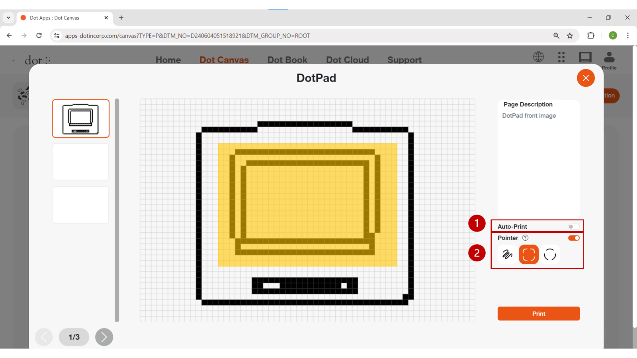

* Der Präsentationsmodus bietet ein dynamisches Lernerlebnis durch die Verwendung von Dot Pad und digitalen taktilen Grafiken im Klassenzimmer.
* Wählen Sie die Schaltfläche Präsentationsmodus in der oberen rechten Ecke des Dot Canvas Web-Bildschirms.
* (1. Automatisch drucken) Wenn DotPad mit Dot Canvas Web verbunden ist, können Benutzer die Funktion zum automatischen Drucken nutzen.
* Wenn die automatische Druckfunktion aktiviert ist, wird jedes Mal, wenn der Benutzer einen Bereich mit dem Präsentationsmodus-Zeiger festlegt, der ausgewählte Bereich automatisch auf dem DotPad angezeigt.
* (2. Zeiger) Markieren Sie einen bestimmten Bereich auf der aktuellen Canvas-Seite mit den drei Arten von Zeigern, und der ausgewählte Bereich wird auf dem DotPad angezeigt.

1. Mehrseitige Verwaltungsleiste

* Es befindet sich auf der linken Seite der Leinwand. Sie können das Raster ein- und ausblenden, die Reihenfolge der Seiten festlegen, Seiten löschen und Seiten hinzufügen.

*※ Raster: Mit der Schaltfläche Raster ein/aus können Sie das Raster auf der Zeichenfläche einblenden.*

* Taste Auf/Ab: Der Benutzer kann die Reihenfolge der Seiten neu anordnen.
* Taste [-]: Der Benutzer kann die Seite löschen.

1. Leinwand

* Die Leinwand ist eine weiße Zeichenfläche, die den größten Teil des Bildschirms einnimmt.
* Benutzer können mit dem Zeichen-/Bearbeitungstool einen neuen Inhalt erstellen oder einen vorhandenen Inhalt vom Speicher öffnen.

1. Seitenbeschreibung

* Es befindet sich auf der rechten Seite der Leinwand.
* Benutzer können Beschreibungen zu den Bildern hinzufügen, die sie erstellen.
* Die eingegebene Beschreibung wird automatisch in Brailleschrift übersetzt, wird aber in der Eingabesprache angezeigt, während Sie sich im Dot Canvas befinden.

1. Stimme hinzufügen

* Benutzer können eine MP3-Datei in eine bestimmte Seite einfügen. Wenn die Datei in Dot Cloud geöffnet wird, werden die Audioinformationen zusammen mit der entsprechenden Seitenausgabe abgespielt.

1. Drucken

* Die Funktion befindet sich unterhalb der Seitenbeschreibung.
* Sobald der Benutzer auf [Drucken] klickt, werden das Bild auf der Leinwand und die dazugehörige Beschreibung auf dem Dot Pad 320 ausgedruckt.

#### Dot Cloud

Benutzer können ihre erstellten Inhalte auf dem Dot Drive speichern oder mit anderen Personen teilen. Benutzer können auch verschiedene taktile Grafiken auf das Dot Pad 320 drucken, die auf dem öffentlichen Speicher gespeichert sind.

Das Dot Drive ist in einen persönlichen und einen öffentlichen Speicher unterteilt. Der persönliche Speicher ist das standardmäßig ausgewählte Laufwerk, wenn der Benutzer das erste Mal auf [Dot Drive] klickt. Das Layout des Dot Drive-Bildschirms ist wie folgt:

1. Persönlicher Speicher ([Name des Benutzers] Speicher)

* Auf Dot Canvas gespeicherte Dateien oder erstellte Ordner werden hier gespeichert.
* Ordner werden zuerst vor den Dateien angezeigt.
* Sie können Dateien öffnen, freigeben, herunterladen, umbenennen, kopieren, ausschneiden, einfügen oder löschen, indem Sie mit der rechten Maustaste auf die Datei klicken und dann die gewünschte Option auswählen.
* Klicken Sie auf [+], um eine neue Datei oder einen neuen Ordner zu erstellen oder eine Datei hochzuladen. Sie können auch mit der rechten Maustaste auf den leeren Platz auf dem Laufwerk klicken.
* Benutzer können die Dateien in ihrem persönlichen Speicher für den öffentlichen Speicher freigeben.

※ *Klicken Sie mit der rechten Maustaste auf die Datei, die Sie teilen möchten, und klicken Sie auf [Teilen]. Wenn Sie eine freigegebene Datei bearbeiten, wird auch die freigegebene Datei bearbeitet.*

*※ Die freigegebene Datei vom persönlichen Speicher zeigt auf der Miniaturansicht das Symbol des Erstellers an.*

1. Öffentlicher Speicher

* Hier werden gemeinsam genutzte Ordner und Dateien gespeichert.
* Die freigegebenen Dateien können auf dem Dot Pad 320 angezeigt werden.
* Benutzer können die freigegebenen Dateien auf den Computer herunterladen oder die Datei öffnen, um sie auf Dot Canvas zu bearbeiten.

1. Suchen

* Benutzer können Ordner und Dateien suchen.
* Wenn Benutzer etwas in das Suchfeld eingeben, werden Dateien oder Ordner mit passenden Namen aufgelistet.

1. Zurück- und Vorwärts-Schaltflächen

* Wenn Sie auf die Schaltfläche Zurück klicken, wird die Seite an das vorherige Verzeichnis weitergeleitet.
* Wenn Sie auf die Schaltfläche Vorwärts klicken, wird die Seite an das nächste Verzeichnis weitergeleitet.

1. Schaltfläche für die Galerieansicht

* Der Standardmodus des Dot Drive ist die Galerieansicht.
* Die Liste der Ordner und Dateien wird in Form einer Galerie mit sichtbaren Symbolen angezeigt.

1. Schaltfläche für die Listenansicht

* Die Dateien werden in einem Listenmodus angezeigt.

### Firmware-Aktualisierung über Dot Support

Sie können die Firmware des Dot Pad 320 aktualisieren, ohne sich bei Dot Canvas (Web) anzumelden.

Hier erfahren Sie, wie Sie die Firmware des Dot Pad 320 aktualisieren:

* Gehen Sie zu Dot Canvas Web unter [apps-dotincorp.com](https://apps-dotincorp.com/)
* Wählen Sie die Registerkarte Dot Support in Dot Canvas Web.
* Verbinden Sie das Dot Pad 320 über den USB-C-Anschluss an der linken Seite Ihres Dot Pad 320 mit Ihrem PC. Schalten Sie das Dot Pad 320 nach dem Anschluss ein und drücken Sie auf der Seite Dot Support auf die Schaltfläche Gerät verbinden.

*※ Stellen Sie sicher, dass das Gerät während des gesamten Aktualisierungsvorgangs eingeschaltet bleibt und das Kabel fest angeschlossen ist.*

* Schließen Sie das Dot Pad 320 an, indem Sie eine der kabelgebundenen Anschlussoptionen auswählen, die im Popup-Fenster angezeigt werden. Wenn eine Meldung über einen Verbindungsfehler angezeigt wird, schalten Sie das Dot Pad 320 aus und wieder ein und versuchen Sie es erneut. Sobald die Verbindung hergestellt ist, können Sie die Geräteinformationen auf der Dot Support Seite überprüfen und auf die neueste Firmware aktualisieren.
* Wählen Sie die Schaltfläche [Aktualisieren] am unteren Rand der Informationen zur Firmware-Version des Dot Pad 320, um mit der Aktualisierung der Firmware fortzufahren. Die Aktualisierung dauert etwa 3 bis 5 Minuten, je nach Internetgeschwindigkeit.

*※ Wenn sich die Firmware in der neuesten Version befindet, wird ein Hinweis "Bereits die neueste Firmwareversion" angezeigt.*